**2.2.3. Sequenzen**

Eine Folge von Anweisungen, die hintereinander ausgeführt werden, heißt eine SEQUENZ (Folge).

Beispiel: Karol soll eine Reihe Ziegel vor sich hinlegen.

*Anfangszustand:* *Endzustand:*

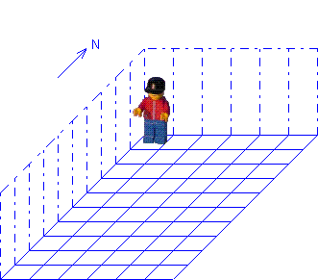 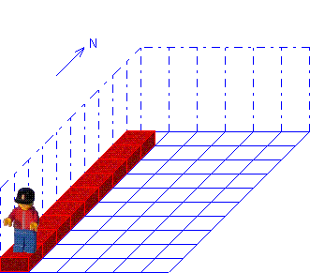

*Programm:* *Struktogramm:*

hinlegen

schritt

hinlegen

schritt

hinlegen

schritt

hinlegen

schritt

hinlegen

schritt

hinlegen

schritt

hinlegen

schritt

hinlegen

schritt

hinlegen

schritt